Baccalauréat Professionnel

Maintenance des Systèmes de Production Connectés

DOSSIER TECHNIQUE
ET
RESSOURCES

Épreuve E2 PREPARATION D’UNE INTERVENTION

Sommaire
- Présentation du système Page 2
- Analyse fonctionnelle : niveau A-0, A0 et niveau A3 Page 3 et 4
- Entrainement chaine transporteuse Page 4
- Vue éclatée de l’entrainement de la chaine transporteuse Page 5
- Eclaté du guidage en rotation du plateau d’entrainement et du limiteur de couple Page 6
- Mise en plan du guidage en rotation du plateau d’entrainement Page 7
- Nomenclature Page 8 et 9
- Schéma électrique Page 10
- Extrait catalogue SEDIS Page 11
- Extrait guide du dessinateur transmission par chaine Page 12
- Formulaire pour calcul de transmission par chaine Page 12

1 Présentation du système
Le système présenté est une conditionneuse de médicament utilisée dans l’industrie pharmaceutique pour conditionner les comprimés en flacons.
Ce système réalise les opérations suivantes : distribuer les comprimés et remplir les flacons de comprimés, transférer les flacons entre les postes, fermer les flacons par des capsules.
Les flacons et les capsules sont disposés sur des palettes support acheminées par un convoyeur à chaîne desservant le poste de distribution de comprimés et le poste de capsulage de flacons.
- Les flacons vides sont stoppés au poste de remplissage.
- Les comprimés, stockés dans une trémie, sont dirigés vers une sole tournante grâce à un plateau vibrant. Ils sont accumulés dans une rampe, puis déversés dans les flacons.
- Les flacons remplis sont stoppés et positionnés au poste de capsulage (bouchage).
- Les capsules sont déposées sur les flacons par un manipulateur pneumatique.

Figure 1 : exemple de remplissage | Figure 2 : aménagement d’une palette
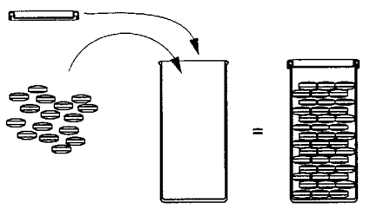 | 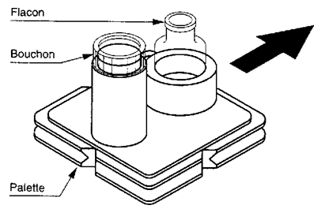
Figure 3 : système
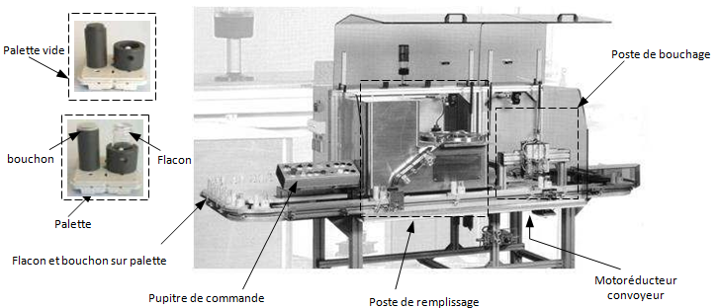

2 Analyse fonctionnelle
Graphe A-0
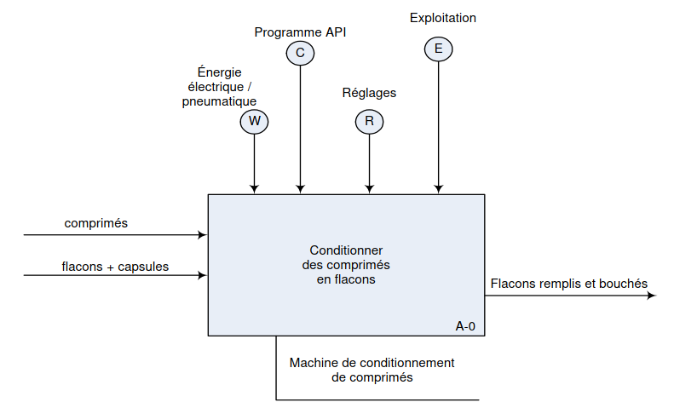

Graphe A0
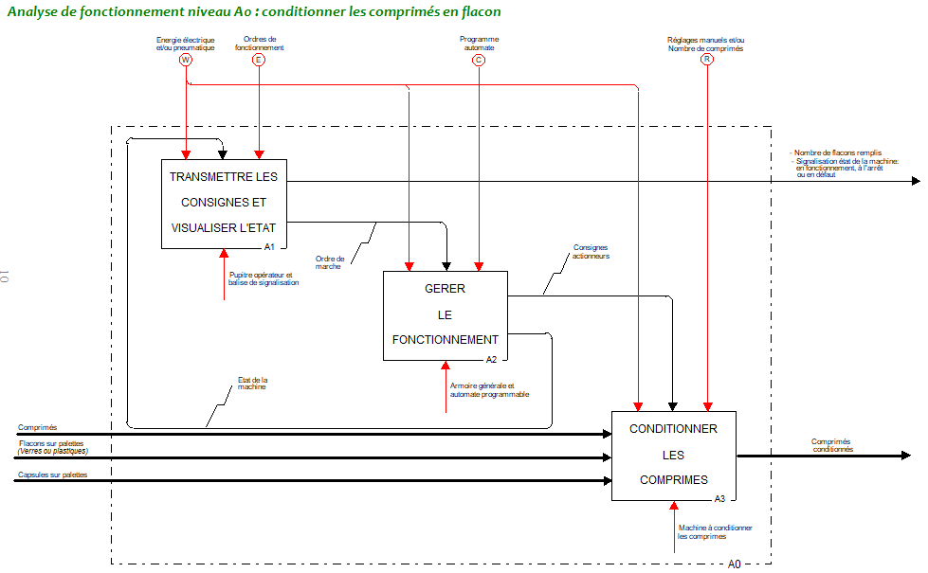

Graphe A3
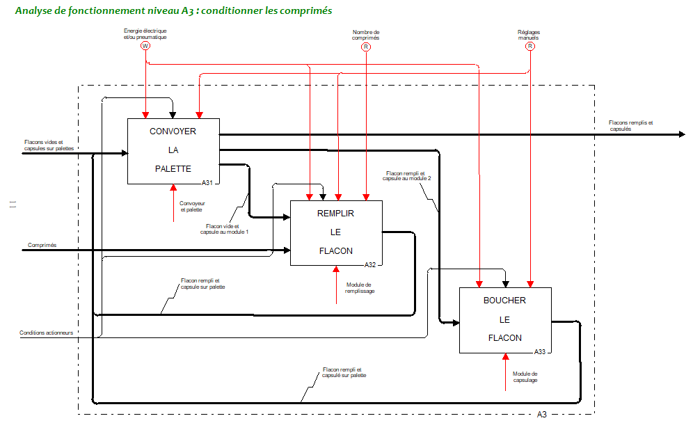

3 Entrainement chaine transporteuse

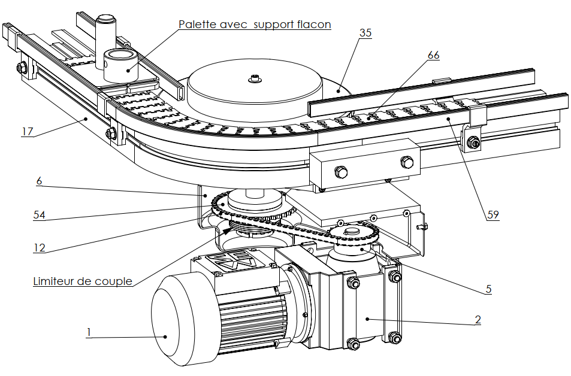

4 Vue éclatée de l’entrainement de la chaine transporteuse

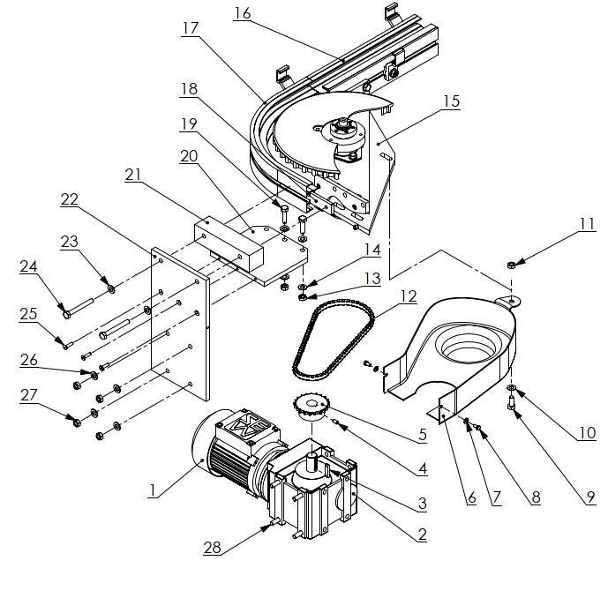

5 Eclaté du guidage en rotation du plateau d’entrainement et du limiteur de couple
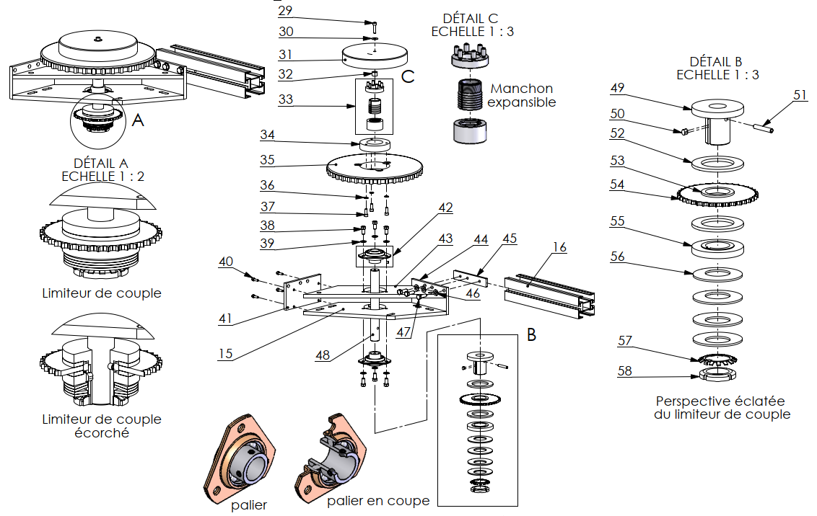
6 Mise en plan du guidage en rotation du plateau d’entrainement et du limiteur de couple

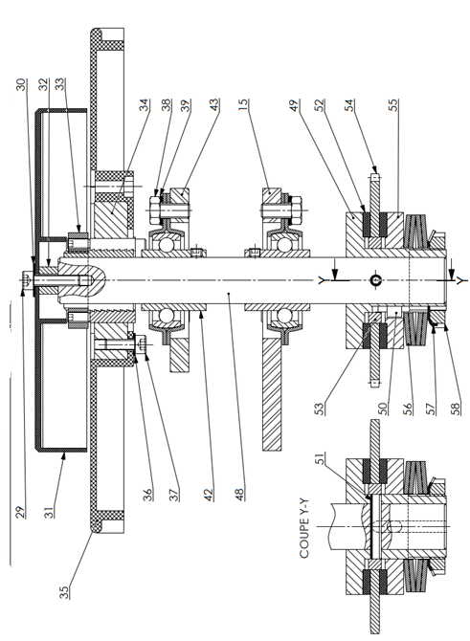
7 Nomenclature
66 |  | Chaine transporteuse flex | Résine acétal | SKF
65 |  | Glissière flex link | Polyéthylène | SKF
64 |  | Plaquette support guide latéral | EN AW -2017 | SKF
63 |  | Vis support guide latéral |  | SKF
62 |  | Ecrou a embase M8
61 |  | Support guide latéral | EN AW -2017 | SKF
60 |  | Goupille élastique pour support de guide latéral |  | Mecanindus
59 |  | Guide latéral | EN AW -2017 | SKF
58 | 1 | Ecrou a encoche M35
57 | 1 | Rondelle frein |  | SKF
56 | 4 | Rondelle Belleville 35x71x2 |  | SKF
55 | 1 | Flasque limiteur | E 360
54 | 1 | Disque Z=38 dents ; diamètre primitif d = 115.3 mm | Acier | Sedis
53 | 1 | Moyeu rapporté | E 360 | Solidaire de 54
52 | 2 | Garniture | Ferrodo
51 | 1 | Goupille élastique 6x33 |  | Mecanindus
50 | 1 | Clavette forme A 6x6x10 | C40
49 | 1 | Moyeu limiteur de couple
48 | 1 | Arbre | E 360
47 | 6 | Vis H M8x25
46 | 6 | Rondelle N8
45 | 1 | Plaquette taraudée coté plateau | E 360
44 | 1 | Maintien support 2 | EN AW -2017
43 | 1 | Support supérieur | EN AW -2017
42 | 2 | Pallier Y applique en tôle |  | SKF
41 | 1 | Maintien support 1 | EN AW -2017
40 | 8 | Vis CHc M5x16
39 | 6 | Rondelle S8
38 | 6 | Vis H M8x16
37 | 3 | Vis CHc M6x16
36 | 3 | Rondelle S6
35 | 1 | Roue d’entraînement | Polyamide | SKF
34 | 1 | Moyeu de roue d’entraînement | E 360
33 | 1 | Manchon expansible
32 | 1 | Entretoise | E 360
31 | 1 | Chapeau de roue | ABS | SKF
Rep | Nb | Désignation | Matière | Observations

30 | 1 | Rondelle N6
29 | 1 | Vis CHc M6x25
28 | 4 | Vis H M8x30
27 | 4 | Ecrou H M8
26 | 4 | Rondelle N8
25 | 3 | Vis FHc M5x20
24 | 2 | Vis H M8x70
23 | 2 | Rondelle N8
22 | 1 | Montant | EN AW -2017
21 | 1 | Pavé maintien moteur | EN AW -2017
20 | 1 | Support | EN AW -2017
19 | 2 | Vis H M8x30
18 | 1 | Plaquette taraudée | E 360
17 |  | Profilé flex xlcb à 90° | EN AW -2017 | SKF
16 |  | Profilé flex xlcb | EN AW -2017 | SKF
15 | 1 | Support inférieur | EN AW -2017
14 | 4 | Rondelle N8
13 | 2 | Ecrou H M8
12 | 1 | Chaîne a rouleaux
11 | 1 | Ecrou H M8
10 | 1 | Rondelle N8
9 | 1 | Vis H M8x20
8 | 2 | Vis H M5x10
7 | 2 | Rondelle S5
6 | 1 | Carter
5 | 1 | Pignon Z = 21 dents ; diamètre primitif d = 64 mm | Acier | Sedis
4 | 1 | Vis sans tête à téton court M6x12
3 | 1 | Clavette forme A 6x6x30 | C40
2 | 1 | Réducteur, réduction globale 1/68 |  | SEW
1 | 1 | Moteur triphasé, 0.25kW, 1300tr/min |  | SEW
Rep | Nb | Désignation | Matière | Observations

8 Schéma électrique du convoyeur
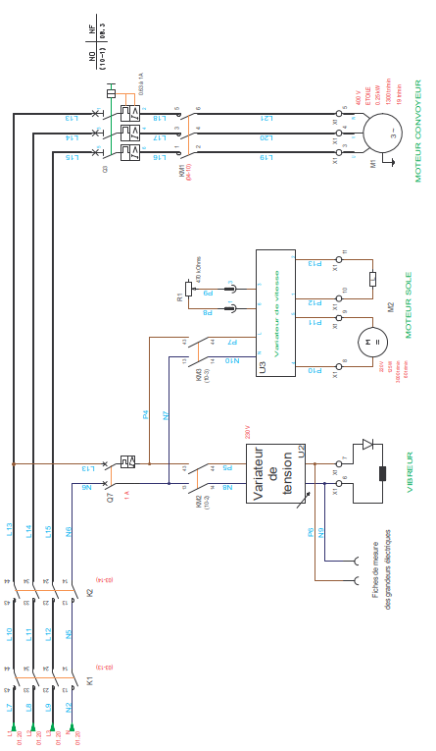

9 Extrait de catalogue SEDIS.
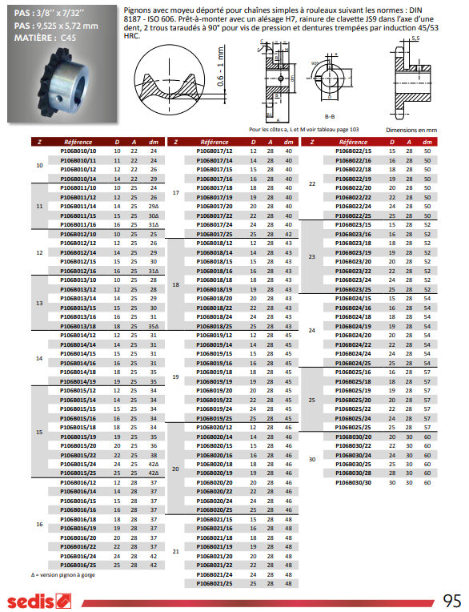

10 Extrait du guide du dessinateur sur transmission par chaine.
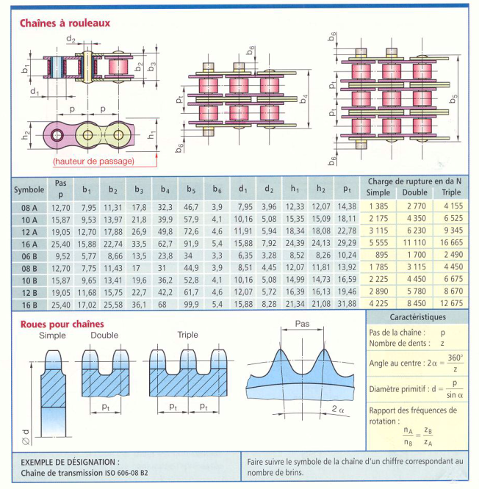

11 Formulaire pour transmission par chaine.
Relation  V, R, ω | V = R.ω | V : Vitesse linéaire (m/s) | ω : Vitesse angulaire de rotation (rad/s) | R : Rayon (m)
Relation  N, ω | ω = 2πN/60 | N : fréquence de rotation (tr/min) | ω : Vitesse angulaire de rotation (rad/s)
Relation  P, C, ω | P = C. ω | P : Puissance en Watt | ω : Vitesse angulaire de rotation (rad/s) | C : Couple (N/m)
Rapport de vitesse | r = N_{s}/N_{e}  = ω_{s}/ω_{e}  = Z_{e}/Z_{s} | ω_{e} : Vitesse angulaire d’entrée (rad/s) | ω_{s} : Vitesse angulaire de sortie (rad/s) | Z_{e} : Nombre de dents de la roue menante
 |  | Z_{s} : Nombre de dents de la roue menée | r : rapport de réduction

